Министерство образования Республики Беларусь

БЕЛОРУССКИЙ ГОСУДАРСТВЕННЫЙ УНИВЕРСИТЕТ

Факультет прикладной математики и информатики

Карпович Артём ДмитриевиЧ

Основы диагностики сети
консольными средствами
ОС Windows

Отчет по лабораторной работе № 2
вариант 18
( “Компьютерные сети”)

студента 3-го курса 7-ой группы

Преподаватель
Бубен И. В.

2024
.

4.3.1 Задание 1. Получение справочной информации по командам
В отчет приложите скриншот получения справочной информации об одной из утилит на ваш выбор
Вставить ответ

4.3.2. Задание 2. Получение имени хоста.
Выведите на экран и запишите имя локального хоста (желательно и личного компьютера), на котором вы работаете с помощью команды (какой?).
Команда – hostname
Имя локального хоста и личного компьютера - DESKTOP-7DPIOCB
4.3.3. Задание 3. Изучение утилиты ipconfig
Проверьте конфигурацию TCP/IP с помощью утилиты ipconfig. Утилиту выполните на компьютере в дисплейном классе ФПМИ и на личном ноутбуке.
Заполните соответственно таблицу.
Обратите внимание на значения в последних двух справа столбцах.
Проанализируйте отличия в заполненных столбцах:

 | ПК дисплейного класса | Личный ноутбук в сети БГУ | Личный ноутбук в домашней сети
Имя компьютера | Fpmi508pc6 | DESKTOP-7DPIOCB | DESKTOP-7DPIOCB
Описание адаптера | Realtek PCIe GbE Family Controller | TAP-Windows Adapter V9 | TAP-Windows Adapter V9
Физический адрес сетевого адаптера | 94-DE-80-DD-26-37 | 00-FF-15-05-6A-D8 | 00-FF-15-05-6A-D8
IP-адрес | 10.150.5.37 | 10.150.5.99 | 192.168.100.162
Маска подсети | 255.255.255.0 | 255.255.255.0 | 255.255.255.0
Основной шлюз | 10.150.5.1 | 10.150.5.1 | 192.168.100.1
Используется ли DHCP (адрес DHCP-сервера) | Да, 10.150.5.1 | Да, 10.150.5.1 | Да, 192.168.100.1
Адрес DNS-сервера | 10.0.0.66 | 10.0.0.66 | 192.168.100.1
Адрес WINS-сервера | 10.0.0.66 | 10.0.0.67 | 192.168.100.2
4.3.4. Задание 4. Тестирование связи с помощью утилиты ping.
Проверьте правильность установки и конфигурирования TCP/IP на локальном компьютере. С помощью команды ping проверьте перечисленные ниже адреса и для каждого из них отметьте TTL (Time To Live) и время отклика. Попробуйте увеличить время отклика.
10.150.1.3, 10.150.1.1, 10.0.0.20, 10.150.6.29, 10.150.3.30
Задайте различную длину посылаемых пакетов (можно только на любом одном из примеров выписать результат для отчета). 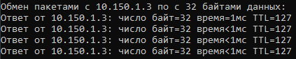
Выпишите ответы на следующие задания:
- Определите DNS-имя любого соседнего компьютера по его IP-адресу
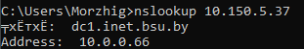.
Имя – dc1.inet.bsu.by

- Проверьте доступность сайта поисковой системы Yandex в сети Internet через две точки ya.ru и yandex.ru , а также узнайте их IP-адреса.
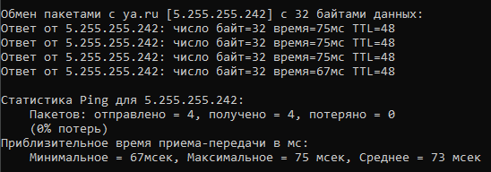
IP-адрес ya.ru – 5.255.255.242

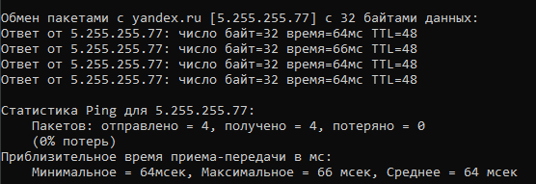
IP-адрес yande.ru – 5.255.255.77
- Пропинговать сетевой интерфейс локального компьютера
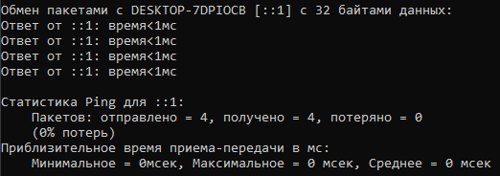
- Отправить на адрес согласно вашему варианту n сообщений (n- номер варианта) с эхо-запросом, каждое из которых имеет поле данных из 1000 байт.
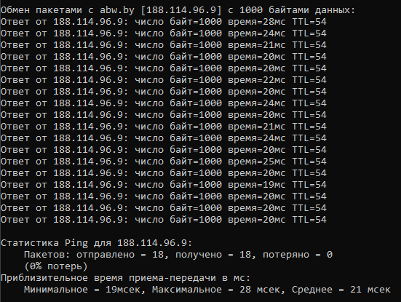
- Что такое TTL
TTL – это значение, указывающее на количество промежуточных маршрутизаторов (хопов), которые пакет может пройти перед истечением срока жизни и отбрасыванием пакета. TTL обычно измеряется в количестве хопов или секундах и служит для предотвращения зацикливания пакетов в сети

4.3.5. Задание 5.
- Подключите Wi-Fi на личном ноутбуке и протестируйте ссылки согласно вашему варианту задания.
При подключенном Wi-Fi подключение к сайтам стабильное, обмен пакетами происходит успешно.
- Затем отключите Wi-Fi и протестируйте те же ссылки. Проанализируйте полученные результаты.
Без Wi-Fi доступа к сайтам нет, также не происходит и обмен пакетами.

4.3.6. Задание 6. Утилита Tracert. Определение пути IP-пакета
- Определите список маршрутизаторов на пути следования пакетов от локального компьютера до адресов согласно вашему варианту без преобразования IP-адресов в имена DNS. (Выпишите команду с помощью которой это можно выполнить.)
Команда tracert -d <адрес>.
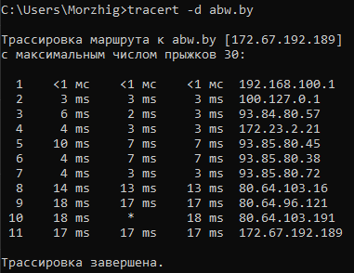 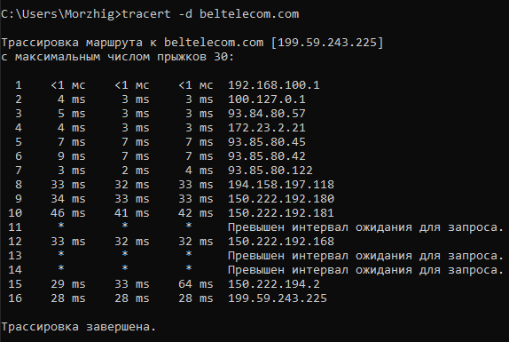
- С помощью команды tracert проверьте, через какие промежуточные узлы идет сигнал. Выпишите первые три и последние два промежуточных узла на каждый из ваших вариантов заданий.
Первые три для сайта abw.by
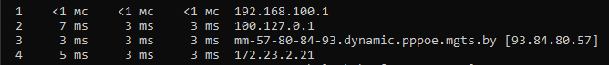
Последние два для abw.by
Первые три для beltelecom.com
Последние два для beltelecom.com
- Можно ли утилитой tracert задать максимальное число ретрансляций, если можно, то выпишите как.
Можно, с помощью команды tracert -h 30 <адрес_назначения>. Это ограничит количество шагов выполнения tracert до 30.
4.3.7. Задание 7. Просмотр ARP-кэша
- С помощью утилиты arp просмотрите и выпишите ARP-таблицу локального компьютера (несколько записей).
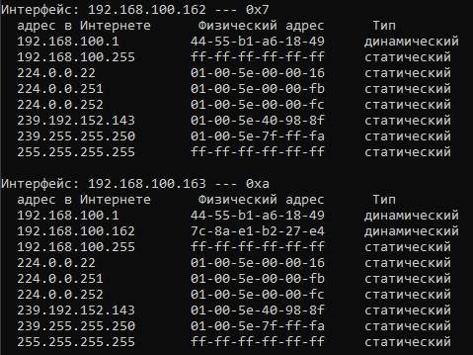
- Прокомментируйте какая информация хранится в ARP- таблице.
В ARP-таблице хранится соответствие между IP-адресами и физическими (MAC) адресами устройств в сети. Каждая запись в таблице содержит следующую информацию:
- Интернетный адрес (Internet Address): Это IP-адрес устройства в сети.
- Физический адрес (Physical Address): Это MAC-адрес (уникальный идентификатор) устройства.
- Тип (Type): Это указывает, является ли запись статической или динамической. Статические записи добавляются вручную, а динамические создаются автоматически при обмене данными между устройствами в сети.
4.3.8. Задание 8. Утилита netstat. Получение информации о текущих сетевых соединениях и протоколах стека TCP/IP.
- Получите список активных TCP-соединений локального компьютера. (Выпишите команду с помощью которой это можно выполнить.)
Команда – netstat -a -p tcp.
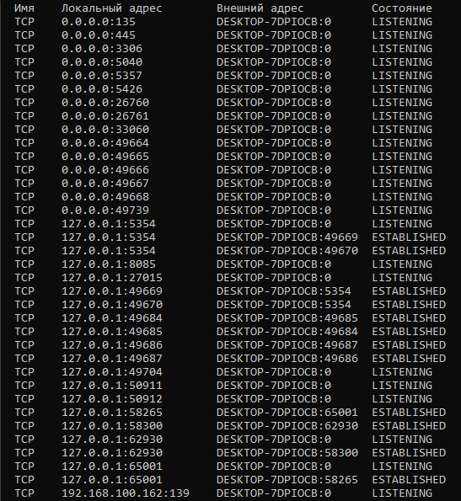
- Получите список активных TCP-соединений локального компьютера без преобразования IP-адресов в символьные имена DNS. (Выпишите команду с помощью которой это можно выполнить.)
Команда – netstat -n -p tcp.
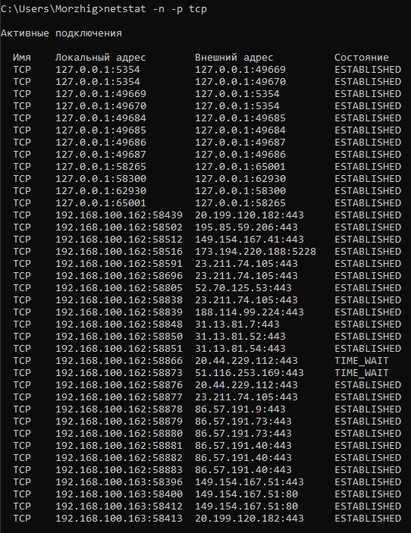
- Какой результат выдаст утилита netstat с параметрами -a -s -r (три параметра одновременно)? Поясните полученный результат.
Когда используются параметры -a -s -r одновременно, утилита netstat выдаст:
- -a: отображает все активные сетевые соединения и порты, включая TCP, UDP и прослушиваемые порты.
- -s: показывает статистику использования протоколов TCP, UDP, ICMP и IP.
- -r: выводит таблицу маршрутизации сети.

4.3.9. Задание 9. Утилита Net view. Исследовать ресурсы доменов cit, fpmi или любого другого домена на ваше усмотрение с помощью команды net view.
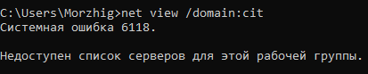
4.3.10. Задание 10. Получите таблицу маршрутизации локального компьютера. Как это можно сделать.
Команда – route print
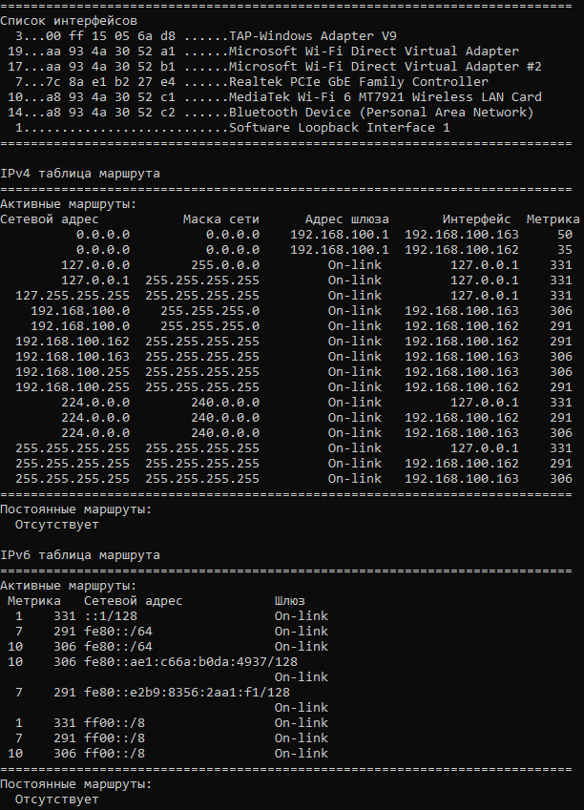
    - Задание 11. Приведите пример отправки сообщения соседу в дисплейном классе.
Рядом второго компьютера нет, но примером команды может быть следующее:
net send NeighborPC "Привет, как дела?"

    - Задание 12.(только для желающих)
Легенда. Ваш сосед пожаловался вам, что непонятно что творится с сетью на его компьютере и попросил помочь. Вы согласились. Ваши действия. Приложить скриншоты и прокомментировать свои действия.
- Проверка физического подключения: Я попрошу соседа проверить, правильно ли все сетевые кабели подключены к его компьютеру и маршрутизатору. Он должен убедиться, что кабель Ethernet надежно вставлен в соответствующие порты.
- Проверка сетевых настроек: Я попрошу соседа проверить сетевые настройки своего компьютера. Для этого он должен открыть "Панель управления" (или "Настройки" в случае Windows 10), выбрать раздел "Сеть и интернет" и просмотреть настройки сетевого подключения. Важно проверить, что IP-адрес, маска подсети и шлюз по умолчанию настроены правильно. Если у него есть статический IP-адрес, убедитесь, что он правильно настроен.
- Проверка соединения с маршрутизатором: Я попрошу соседа выполнить команду ping <IP-адрес маршрутизатора>. Это позволит проверить, устанавливается ли связь между компьютером и маршрутизатором. Если ответы на пинг отсутствуют или слишком долго задерживаются, это может указывать на проблемы с соединением.
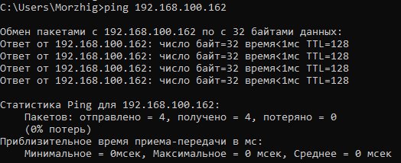
Так как у меня подключение стабильно, никаких ошибок у меня не возникает.
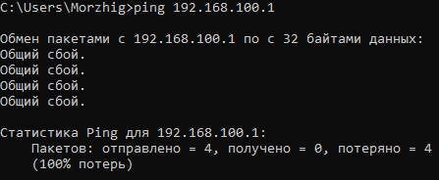
В случае отключения от сети или каких-либо проблем с ней увидим сбои.
- Проверка подключения к интернету: Если у соседа есть доступ к маршрутизатору, но нет доступа к интернету, я попрошу его выполнить команду ping 8.8.8.8 в командной строке. Это проверит, удается ли компьютеру установить связь с публичным DNS-сервером Google. Если пинг к 8.8.8.8 успешен, это может указывать на проблемы с DNS или настройками брандмауэра.
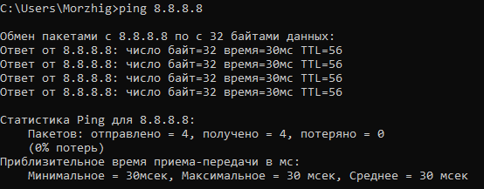
Аналогично, в моем случае все хорошо.
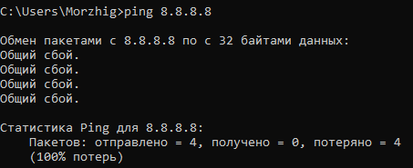
Вот, что происходит при отключении от сети.

